

ActividADES INCIALES JAVA

DESARROLLO DE ENTORNO SERVIDOR



19 de septiembre de 2017

eMILIANO MONTESDEOCA DEL PUERTO

2 DAW B

# Ejercicio sumatorio

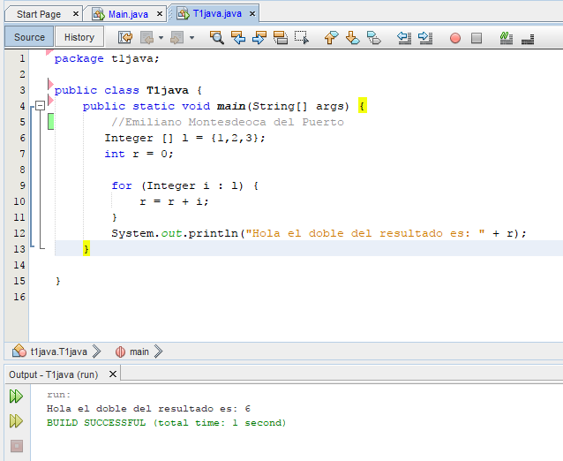

# Ejercicio 1

Crear un programa en Java que visualice el texto Hola Mundo

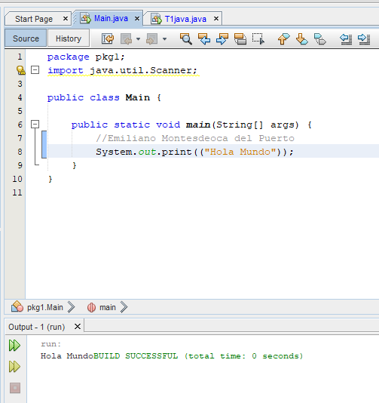

# Ejercicio 2

Crear un programa en Java que pida un número y lo devuelva multiplicado por 10

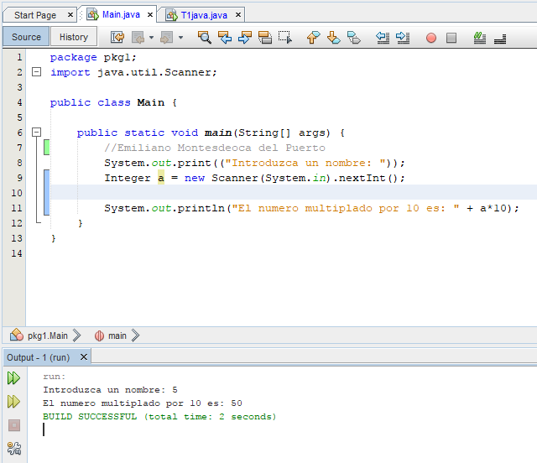

# Ejercicio 3

Crear un programa en Java que pida un nombre (ej: María) y visualice un saludo: Bienvenido/a María

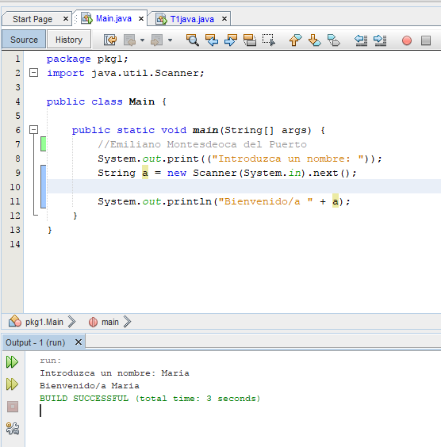

# Ejercicio 4

Crear un programa en Java que pida dos números y muestre su suma

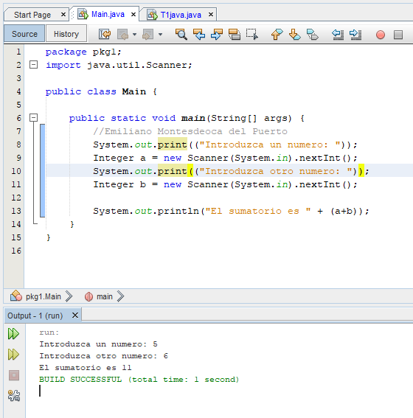

# Ejercicio 5

Crear un programa que pida el año de nacimiento (yyyy), el año actual y muestre la edad

